AQUAHUERTO ESCOLAR · DOCUMENTO 12
Firmware del ESP32 y sus tres modos
Manual, Automático e IA

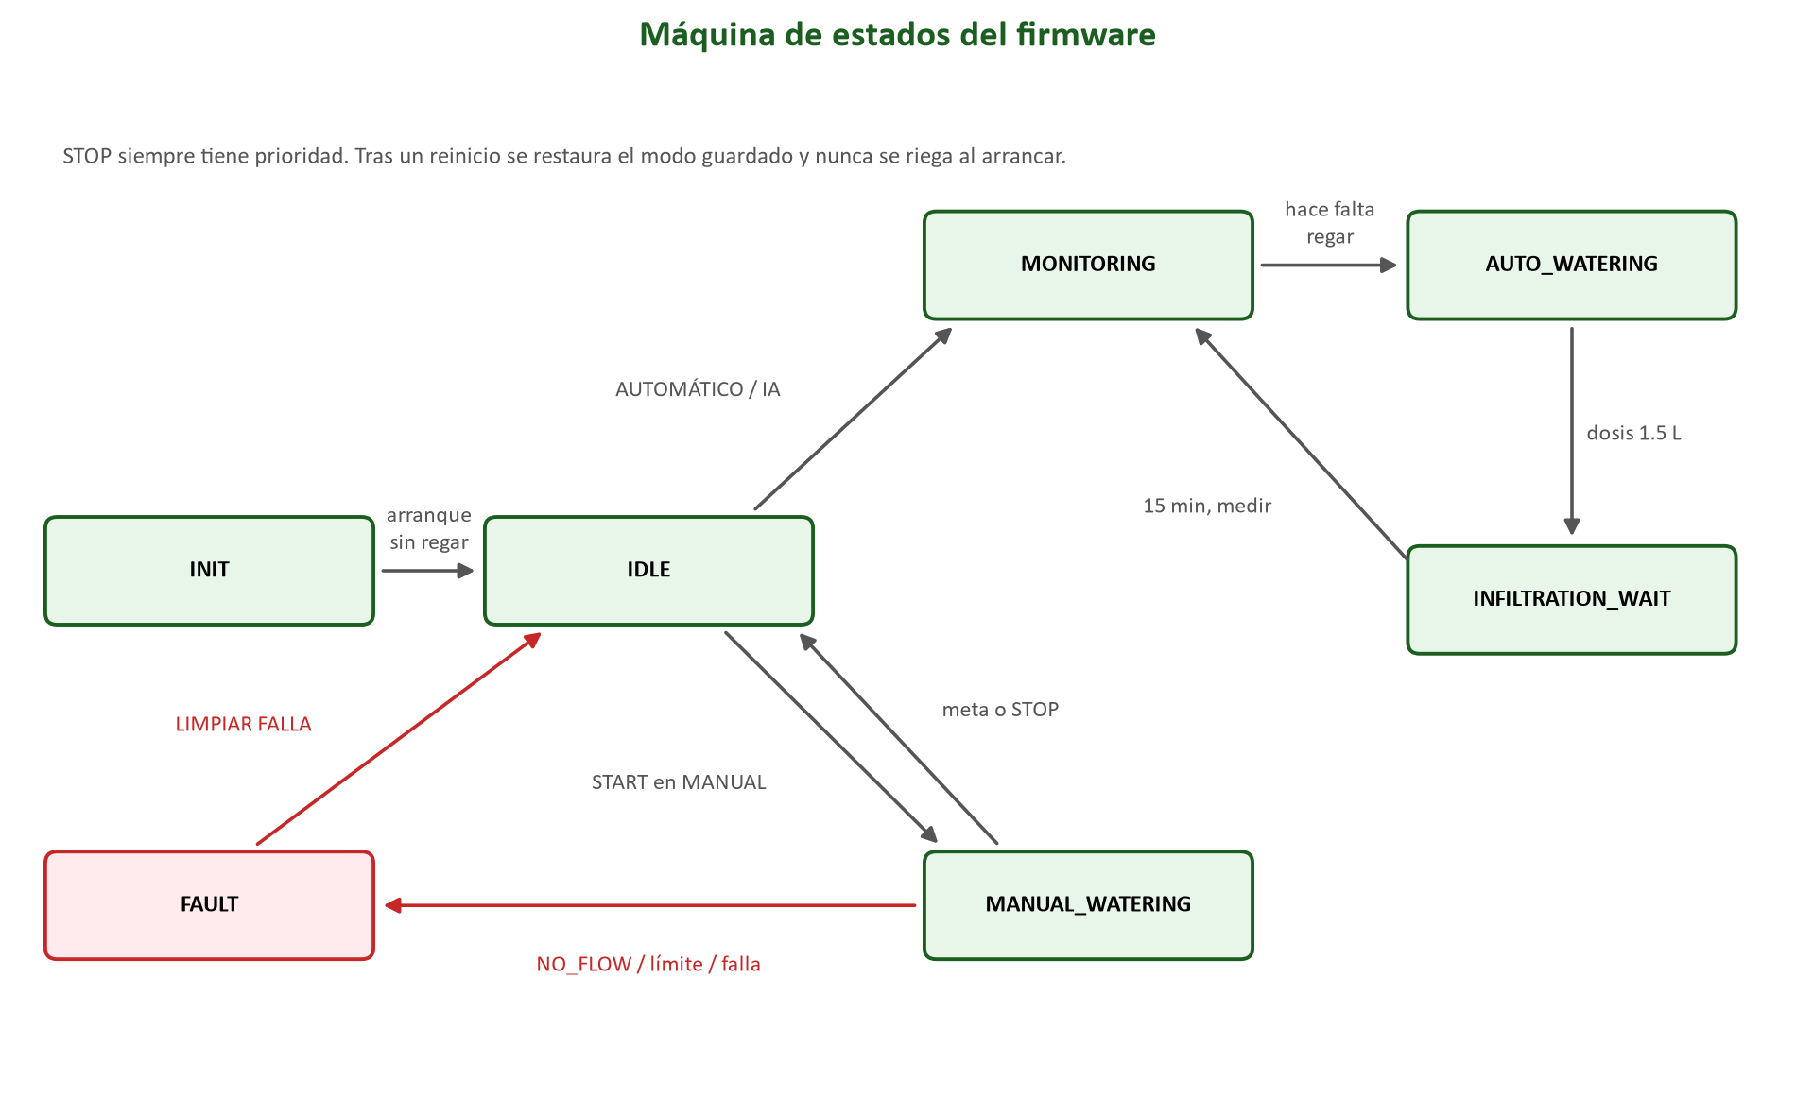
Sistema mecatrónico de riego inteligente para huertos escolares
Escuela Primaria Federal Belisario Domínguez · Chihuahua, Chihuahua
Equipo 2 · Tecnológico de Monterrey, Campus Chihuahua
Jaime Santiago Galaviz Reaza
Victor Manuel Palicio Torres
Eyra Cristal Garcia

Noviembre de 2026

Contenido
Datos generales 3
Módulos 3
Modo MANUAL 3
Modo AUTOMÁTICO 3
Modo IA 4
Protecciones 4
Mejora del 5 de noviembre: reinicios por watchdog 4

Datos generales
Dato | Valor
Versión | riego-2.0.0
Lenguaje y entorno | C con ESP-IDF 6.0.2 y FreeRTOS
Tamaño | 25 módulos, ≈ 7 900 líneas, binario ≈ 1.1 MB
Parámetros | ≈ 75 parámetros con rangos validados, guardados en memoria NVS
Pruebas internas | 50 escenarios de lógica y autodiagnóstico en la placa (51/51 el 5-nov)
Carga | `idf.py -p COM8 app-flash` (conserva Wi-Fi, configuración, modo y modelo de IA)

Módulos
Archivo | Función
main.c | Arranque; nunca riega al encender
board.c | Pines (bomba 26, válvula 27, flujo 19, PING 18, DHT 4, EC-5 25/34)
actuators.c | Bomba y válvula con enclavamiento: nunca bomba con la válvula cerrada
safety.c | Supervisor independiente (tope 5.5 min, control sin responder 3 s)
sensors.c, soil_sensor.c, tank_level.c, environment_sensor.c, flow_sensor.c | Lectura y validación de sensores
irrigation_logic.c | Máquina de estados pura (se prueba en la PC)
irrigation_controller.c | Orquesta: MQTT, IA, detección de lluvia, publicaciones
ia_model.c | Modelos A y B con RLS
weather.c | Open-Meteo por HTTPS
mqtt_manager.c, wifi_manager.c, net_config.c | Red; cola de publicación (5-nov); credenciales en NVS
commands.c | Comandos JSON con id, hora y ACK
config_table.c, configuration.c | Parámetros con rangos
storage.c | Contadores, modo y modelo en NVS
timekeeping.c | Hora por NTP (CST6)
wdt_diag.c | Guarda qué tarea causó un reinicio por watchdog (5-nov)
selftest.c, logic_tests.c, simulation.c | Autodiagnóstico, pruebas y simulación interna

Modo MANUAL
- Riego por litros (0.1 L hasta el máximo por riego) o hasta una humedad (por dosis con infiltración).
- Solo se acepta en MANUAL; desde el dashboard se cambia y luego ofrece regresar al modo anterior.
- Respeta el máximo diario salvo con PERMITIR RIEGO EXTRA (válido para un riego).
- Rechaza el riego con salidas deshabilitadas, en FALLA o con la tierra en la humedad máxima. STOP siempre gana.

Modo AUTOMÁTICO
- Umbrales del cultivo y etapa (FAO-56 convertidos a %VWC con FC y WP del sustrato).
- Riega si la humedad baja de objetivo − 2 pp en 2 lecturas seguidas.
- Ventanas de riego 06:00–09:00 y 18:00–20:00; nunca de 11:00 a 16:00; pospone con más de 35 °C.
- Emergencia: 1.5 L a cualquier hora (máximo una cada 240 min).
- Riego por dosis de 1.5 L con 15 min de infiltración, hasta 5 dosis o 7.5 L; máximo 30 L por día.

Modo IA
- Todo lo de AUTOMÁTICO más lluvia por balance: pospone solo si 0.8 × lluvia prevista en 6 h × ganancia ≥ déficit.
- Mientras el modelo está en APRENDIZAJE o VALIDACIÓN usa la lógica AUTOMÁTICA (modo sombra).
- En PREDICTIVO_ACTIVO riega la cantidad mínima que mantiene la humedad hasta el siguiente horario.
- La IA aprende en los tres modos; cambiar de modo no borra el modelo.

Protecciones
Protección | Valor
NO_FLOW (sin pulsos) | 45 s
FLOW_HIGH | > 8 L/min
Flujo con todo apagado (fuga o contacto pegado) | ≥ 20 pulsos
Tiempo máximo de bomba | 180 s (configurable) + tope fijo 5.5 min
Máximo por riego / por día | 7.5 L / 30 L
Separación válvula ↔ bomba | 1.5 s
Sin hora válida | solo emergencias
Comandos | rechaza duplicados (anillo de 32), retenidos y con más de 60 s de antigüedad

Mejora del 5 de noviembre: reinicios por watchdog
El ESP32 se reiniciaba entre 15 y 70 veces al día. El diagnóstico mostró que la tarea de control se quedaba esperando mientras la biblioteca MQTT reconectaba con Wi-Fi débil (−77 a −87 dBm), y el watchdog de 5 s la reiniciaba. Se movió el envío de mensajes a una cola con su propia tarea, se agregó un registro de qué tarea y en qué etapa ocurre un reinicio (`last_wdt`) y las horas de secado de la IA se guardan cada hora. El autodiagnóstico quedó en 51/51.

